具体使用方法

第一个参数 是填写地址，第二个 methods 填写支持的请求方式

@app.route('/task/search', methods=['GET', 'POST'])

Data 是接口返回参数想要什么 格式自定义即可

make_response(jsonify(data), 200)

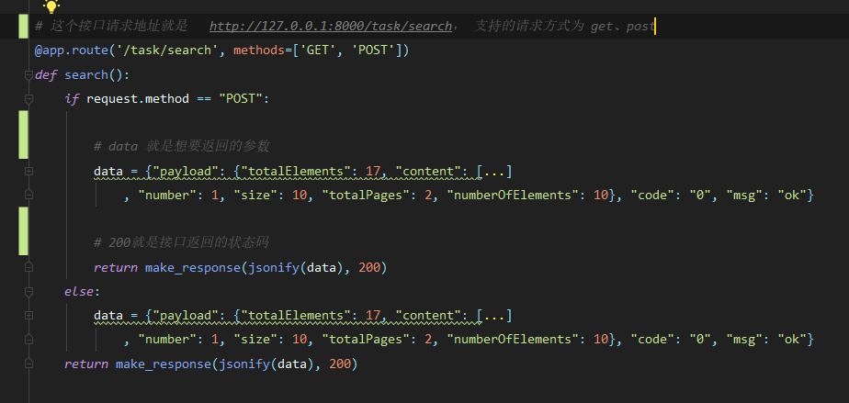

*# host 自定义接口地址， port 自定义端口*app.run(host='127.0.0.1', port=8000, debug=*True*)